Государственное бюджетное образовательное учреждение
СОШ №918 дошкольное отделение №3
г.Москвы

Конспект образовательной деятельности
по аппликации на тему:
«Встреча олимпийских талисманов
со зверями в зимнем лесу»

подготовила
воспитатель Шакурова
Валентина Павловна

2014 г.
Программное содержание:

- Совершенствовать умение детей складывать бумагу в разных направлениях и пополам, совмещая стороны и углы листа бумаги.
- Учить детей симметричному вырезыванию.
- Обогащать словарный запас детей словами: почтальон, посылка, конверт, письмо, талисман.
- Закреплять знания детей о состоянии растений зимой.
- Прививать любовь к русской природе, учить беречь и охранять ее.
Материалы к занятию:
Листы белой бумаги различных размеров, клеевые карандаши, ножницы, доски, фон для изготовления леса, аудиозапись с музыкой П.И.Чайковского «Времена года».

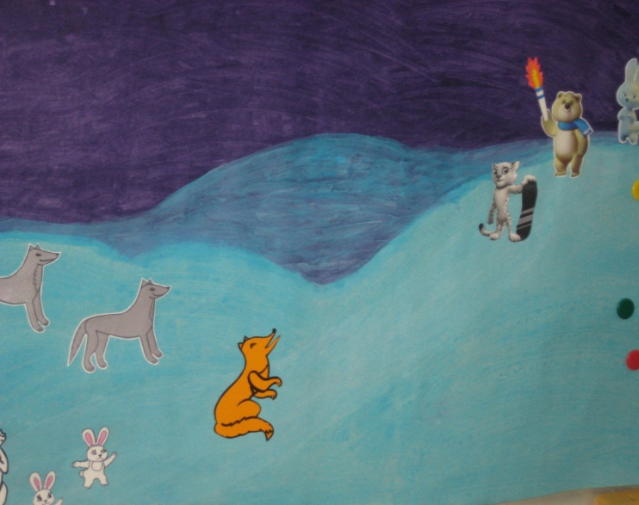

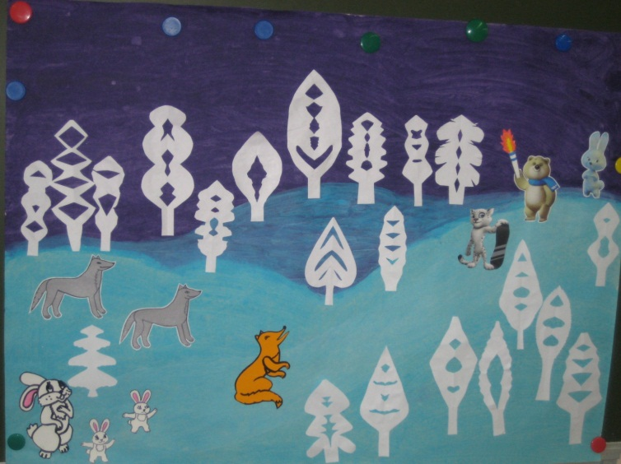
Ход работы:

Восп-ль: Сегодня, когда я шла в детский сад встретила по дороге почтальона. Он отдал мне для Вас конверт и посылку. Кто из вас знает, для чего нужен конверт?
Дети: В конверт кладут письма
Восп-ль: А хотите узнать кто прислал нам письмо и посылку?

Воспитатель читает адрес на конверте, а затем и само письмо.

Здравствуйте, дорогие ребята!

Пишут Вам из леса Ваши друзья звери. Через наш лес олимпийские талисманы: белый медведь, леопард и зайка понесут в Сочи факел с олимпийским огнем. А у нас в лесу случилась беда! Кащей, кикимора и баба Яга заколдовали наш лес. Из леса исчезли все деревья. Лес стал пустынным и скучным. Чтобы олимпийские талисманы не сбились с пути, помогите нам, ребята, вернуть назад в лес все деревья.
Ваши звери.
Восп-ль: Ребята поможем зверям встретить талисманов Олимпиады у себя в лесу? Что нам для этого нужно сделать?
Дети: Вырезать деревья.
Восп-ль: А деревья мы сегодня будем вырезать из белой бумаги, сложенной пополам способом симметричного вырезывания.

Воспитатель показывает способы складывания бумаги и вырезывания дерева. На доску вывешиваются образцы вырезывания различных видов крон деревьев.
Дети вырезают деревья и наклеивают на коллективную работу.

Восп-ль: Ребята, посмотрите какой красивый получился у нас лес. Деревья нарядились в снежный зимний наряд. А на земле почему то нет снега. Деревьям холодно, у них могут замерзнуть корни. Давайте поможем деревьям не замерзнуть.

Физкультминутка «Снежинки и сугробы»

Дети под музыку П.И.Чайковского «Времена года» изображают снежинок, когда музыка замолкает – сугробы.
Восп-ль: Подул легкий ветерок – озорник. Пригнал пушистую тучку. Из тучки посыпались легкие пушистые снежинки. Они падали на землю, образуя сугробы (даются разные задания: образовать большие, маленькие сугробы; один, два сугроба, снежинки летают по кругу, врассыпную)

Восп-ль: Посмотрите, ребята, сколько намело снега. Давайте вырежем из бумаги сугробы и наклеим их в наш красивый лес.

Дети вырезают из белой бумаги сугробы и наклеивают на коллективную работу.

Восп-ль: Какой красивый у нас получился лес! Вам нравится? Как вы думаете, какое дерево зверям понравится больше всего? Почему?
Я думаю вы очень помогли зверям. Лес им очень понравился. Теперь они с радостью встретят и проводят в дальний путь Олимпийских талисманов, которые несут Олимпийский огонь
в Сочи.
А теперь давайте посмотрим, что же звери прислали нам в посылке?

Открывается посылка. В ней угощение: орешки, ягоды, грибы.

Восп-ль: Я думаю, ребята, что звери верили что вы их не оставите в беде, поэтому и прислали вам эти лесные дары. (Раздается угощение)

